LAB01

B083040045 李亦晴

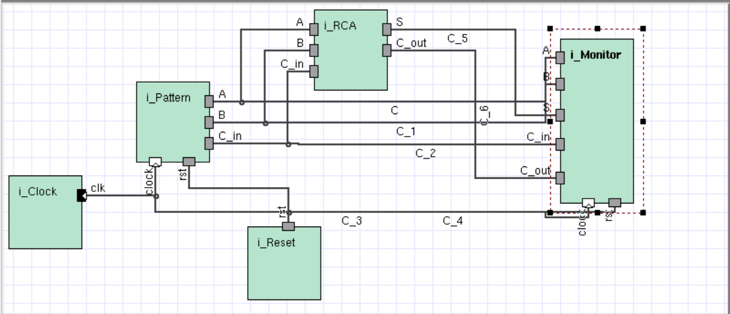>>block diagram

>>simulation result of PA

>>result in Moba

Code explaining

**Assign函式**

**經由sensitive<<s0<<s1<<s2<<s3改變而觸發**

**將Full_Adder module中的輸出轉換給RCA module的output**

**Append函式**

**經由sensitive<<A<<B<<C_in改變而觸發**

**透過read()個別讀取input中的值，傳入channel(sc_signal)以連接Full_Adder module**

**參數的傳入需依次對應達成接線，像是FA_1的進位必須傳入FA_2中做計算依此類推，s則分別接住單個位數的計算結果**